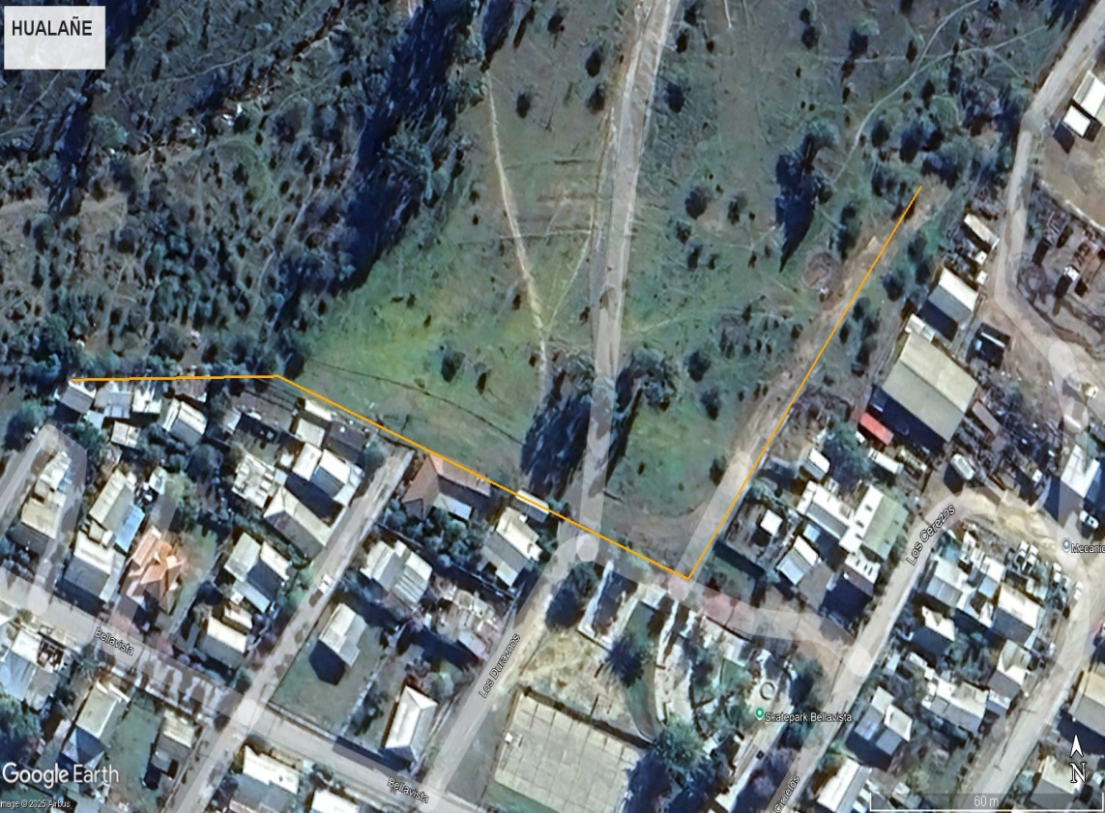
Ficha de planificación de gestión, construcción o mantención de OECV
Ubicación de la obra.
Nombre del sector:
Comuna:
Kilómetros lineales:
Institución responsable:
Descripción del riesgo del sector:

Tipo de OECV
- CORTAFUEGO
Estado de OECV
- Construcción de obra Cortafuego (FC)
Manejo de vegetación
- Uso de maquinaría
- Ejecutado por CONAF

FUNDO SAN PEDRO
Hualañé
0.26 km (260 metros lineales)
CONAF
El sector de Hualañe, presenta una ocurrencia de incendios dentro los últimos años alrededor de la ciudad, esto producto al alto tránsito de personas, vehículos. Las faenas agrícolas y/o forestales cercanas a la zona de interfaz urbano forestal cercano a ciudades. Lo que implica la importancia de ejecutar labores de OECV.

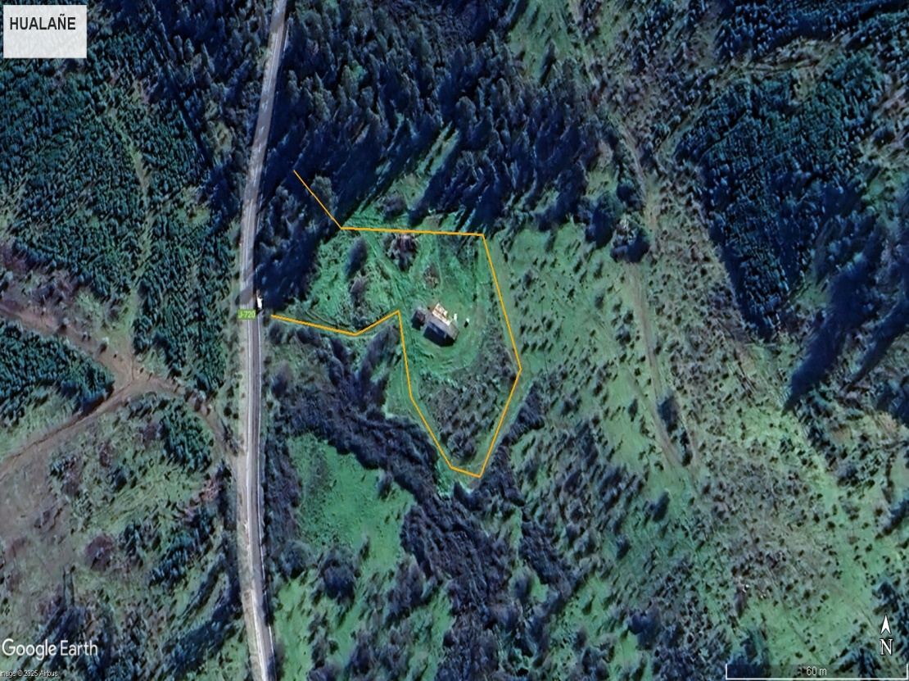
Ficha de planificación de gestión, construcción o mantención de OECV
Tipo de OECV
- CORTAFUEGO
Estado de OECV
- Construcción de obra Cortafuego (FC)
Manejo de vegetación
- Uso de maquinaría
- Ejecutado por CONAF

Ubicación de la obra.
Nombre del sector:
Comuna:
Kilómetros lineales:
Institución responsable:
Descripción del riesgo del sector:

MARAVILLA CENTRO
Hualañé

0.32 km (315 metros lineales)
CONAF
El sector de Hualañe, presenta una ocurrencia de incendios dentro los últimos años alrededor de la ciudad, esto producto al alto tránsito de personas, vehículos. Las faenas agrícolas y/o forestales cercanas a la zona de interfaz urbano forestal cercano a ciudades. Lo que implica la importancia de ejecutar labores de OECV.

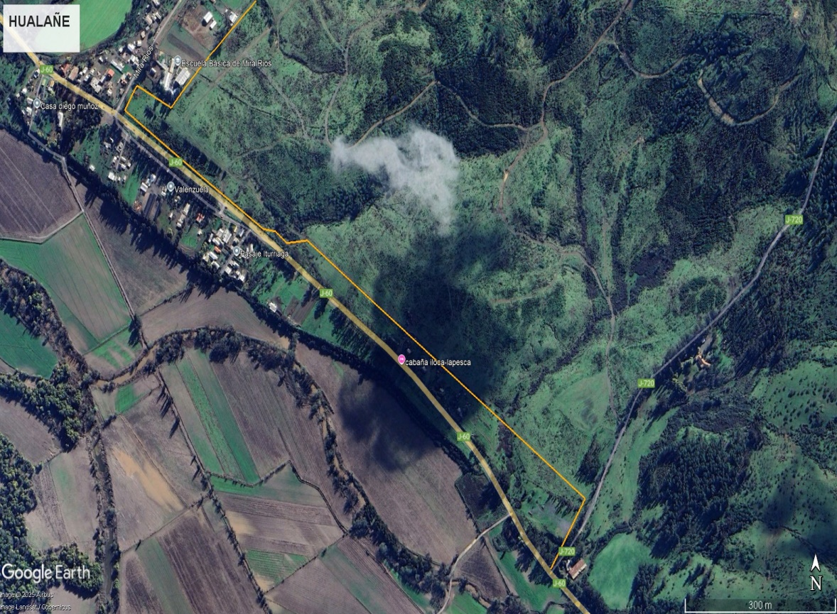
Ficha de planificación de gestión, construcción o mantención de OECV
Tipo de OECV
- CORTAFUEGO
Estado de OECV
- Construcción de obra Cortafuego (FC)
Manejo de vegetación
- Uso de maquinaría
- Ejecutado por CONAF

Ubicación de la obra.
Nombre del sector:
Comuna:
Kilómetros lineales:
Institución responsable:
Descripción del riesgo del sector:

MARAVILLA CENTRO
Hualañé

1,92 km (1920 metros lineales)
CONAF
El sector de Hualañe, presenta una ocurrencia de incendios dentro los últimos años alrededor de la ciudad, esto producto al alto tránsito de personas, vehículos. Las faenas agrícolas y/o forestales cercanas a la zona de interfaz urbano forestal cercano a ciudades. Lo que implica la importancia de ejecutar labores de OECV.

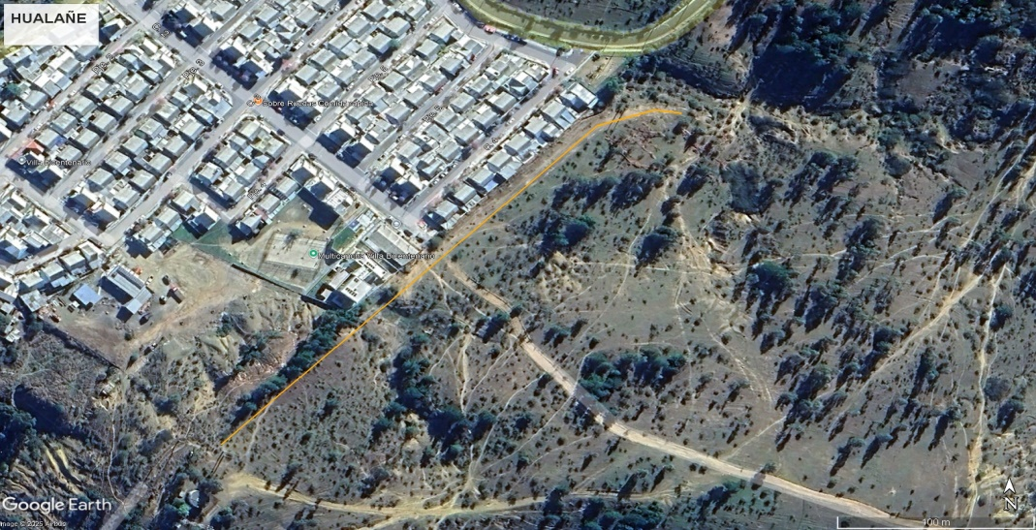
Ficha de planificación de gestión, construcción o mantención de OECV
Tipo de OECV
- CORTAFUEGO
Estado de OECV
- Construcción de obra Cortafuego (FC)
Manejo de vegetación
- Uso de maquinaría
- Ejecutado por CONAF

Ubicación de la obra.
Nombre del sector:
Comuna:
Kilómetros lineales:
Institución responsable:

Descripción del riesgo del sector:

Hualañé

FUNDO SAN PEDRO
0.28 km (280 metros lineales)
CONAF

El sector de Hualañe, presenta una ocurrencia de incendios dentro los últimos años alrededor de la ciudad, esto producto al alto tránsito de personas, vehículos. Las faenas agrícolas y/o forestales cercanas a la zona de interfaz urbano forestal cercano a ciudades. Lo que implica la importancia de ejecutar labores de OECV.

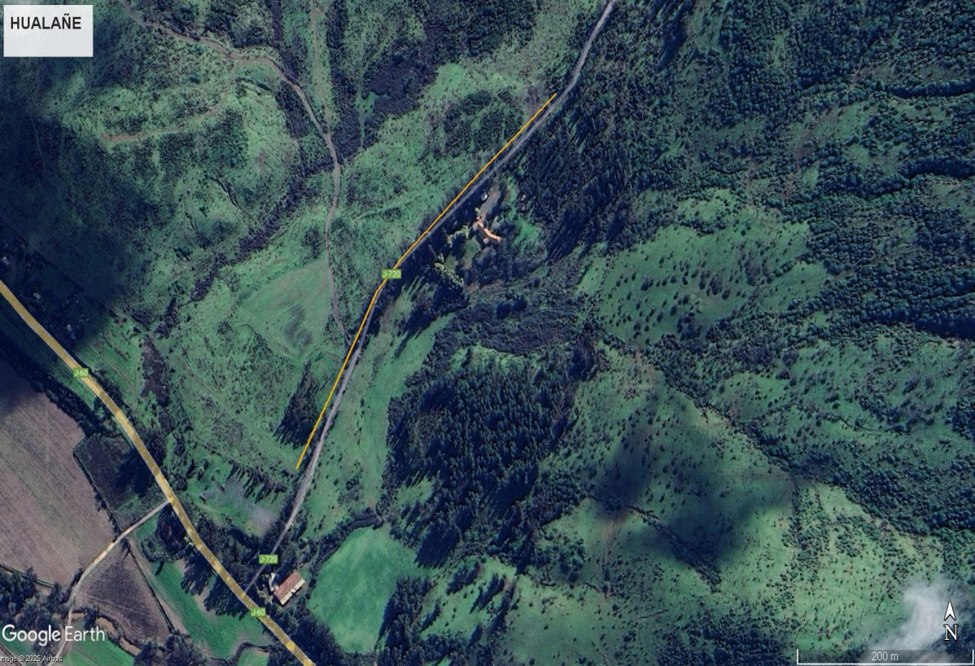
Ficha de planificación de gestión, construcción o mantención de OECV
Ubicación de la obra.
Nombre del sector:
Comuna:
Kilómetros lineales:
Institución responsable:

Descripción del riesgo del sector:

Tipo de OECV
- CORTAFUEGO
Estado de OECV
- Construcción de obra Cortafuego (FC)
Manejo de vegetación
- Uso de maquinaría
- Ejecutado por CONAF

MARAVILLA CENTRO
Hualañé

0.55 km (550 metros lineales)
CONAF
El sector de Hualañe, presenta una ocurrencia de incendios dentro de los últimos años alrededor de la ciudad, esto producto al alto tránsito de personas, vehículos. Las faenas agrícolas y/o forestales cercanas a la zona de interfaz urbano forestal cercano a ciudades. Lo que implica la importancia de ejecutar labores de OECV.

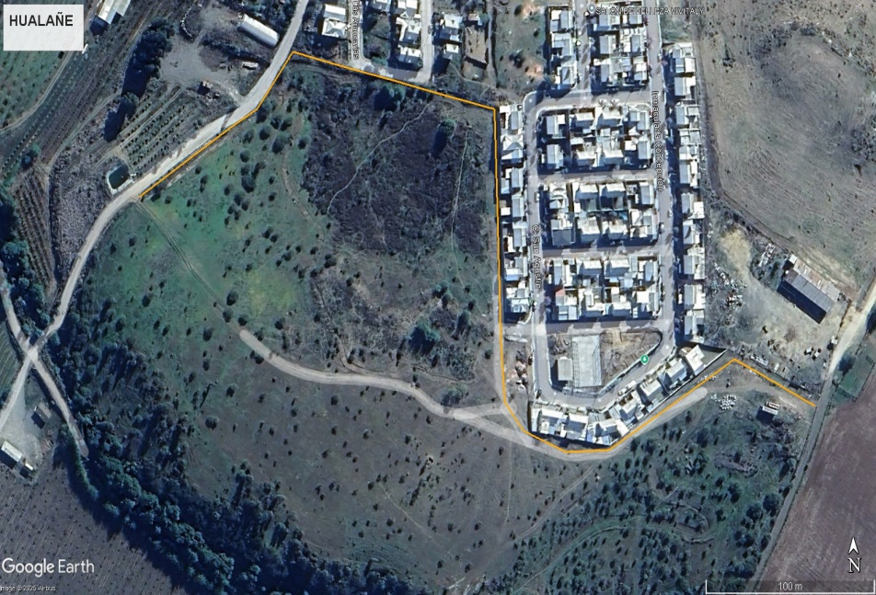
Ficha de planificación de gestión, construcción o mantención de OECV
Tipo de OECV
- CORTAFUEGO
Estado de OECV
- Construcción de obra Cortafuego (FC)
Manejo de vegetación
- Uso de maquinaría
- Ejecutado por CONAF

Ubicación de la obra.
Nombre del sector:
Comuna:
Kilómetros lineales:
Institución responsable:

Descripción del riesgo del sector:

SAN PEDRO HJ 2 RESTO
Hualañé

0.62 km (620 metros lineales)
CONAF
El sector de Hualañe, presenta una ocurrencia de incendios dentro de los últimos años alrededor de la ciudad, esto producto al alto tránsito de personas, vehículos. Las faenas agrícolas y/o forestales cercanas a la zona de interfaz urbano forestal cercano a ciudades. Lo que implica la importancia de ejecutar labores de OECV.

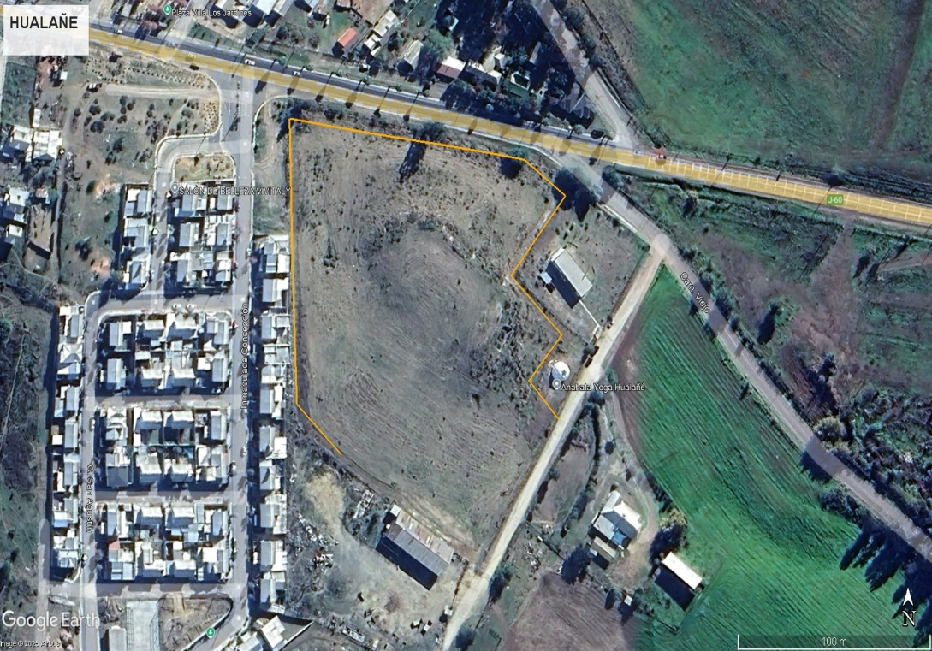
Ficha de planificación de gestión, construcción o mantención de OECV
Tipo de OECV
- CORTAFUEGO
Estado de OECV
- Construcción de obra Cortafuego (FC)
Manejo de vegetación
- Uso de maquinaría
- Ejecutado por CONAF

Ubicación de la obra.
Nombre del sector:
Comuna:
Kilómetros lineales:
Institución responsable:
Descripción del riesgo del sector:

LT 7 HJ 2 FDO SAN PEDRO, LT 6 HJ 2 FDO SAN PEDRO

Ocultar

Hualañé

0,42 km (423 metros lineales)
CONAF
El sector de Hualañe, presenta una ocurrencia de incendios dentro de los últimos años alrededor de la ciudad, esto producto al alto tránsito de personas, vehículos. Las faenas agrícolas y/o forestales cercanas a la zona de interfaz urbano forestal cercano a ciudades. Lo que implica la importancia de ejecutar labores de OECV.

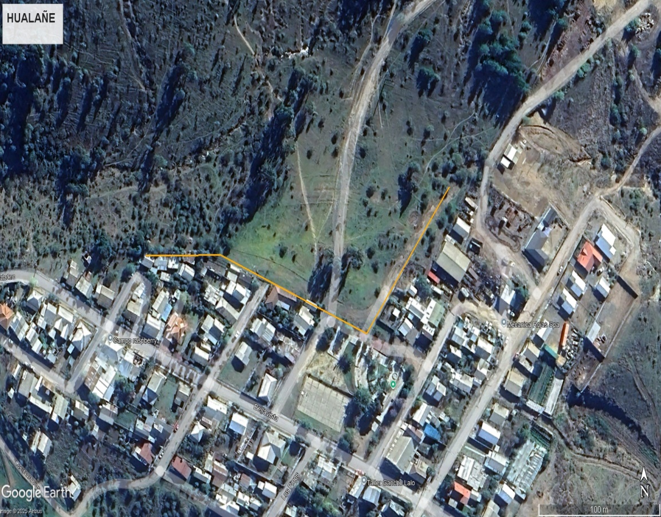
Ficha de planificación de gestión, construcción o mantención de OECV
Tipo de OECV
- CORTAFUEGO
Estado de OECV
- Construcción de obra Cortafuego (FC)
Manejo de vegetación
- Uso de maquinaría
- Ejecutado por CONAF

Ubicación de la obra.
Nombre del sector:
Comuna:
Kilómetros lineales:
Institución responsable:
Descripción del riesgo del sector:

PTE FDO SAN PEDRO SECTOR BELLAVISTA
Hualañé

0,26 km (260 metros lineales)
CONAF
El sector de Hualañe, presenta una ocurrencia de incendios dentro de los últimos años alrededor de la ciudad, esto producto al alto tránsito de personas, vehículos. Las faenas agrícolas y/o forestales cercanas a la zona de interfaz urbano forestal cercano a ciudades. Lo que implica la importancia de ejecutar labores de OECV.

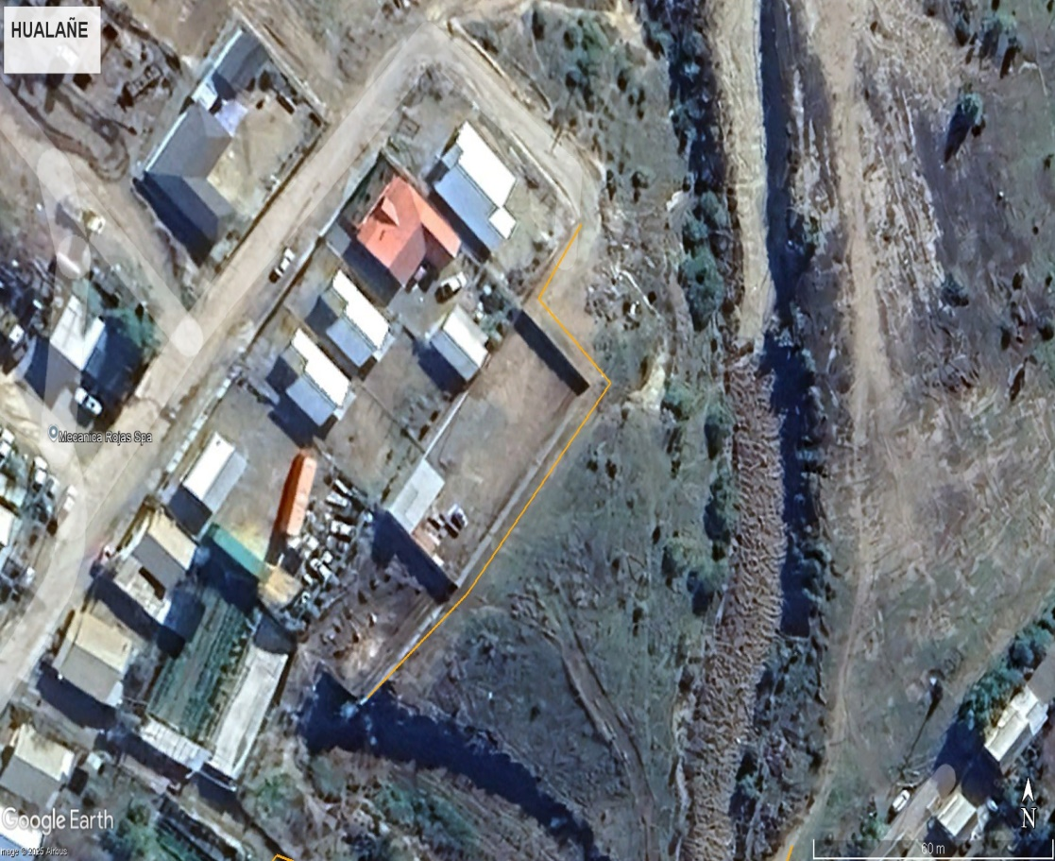
Ficha de planificación de gestión, construcción o mantención de OECV
Tipo de OECV
- CORTAFUEGO
Estado de OECV
- Construcción de obra Cortafuego (FC)
Manejo de vegetación
- Uso de maquinaría
- Ejecutado por CONAF

Ubicación de la obra.
Nombre del sector:
Comuna:
Kilómetros lineales:
Institución responsable:
Descripción del riesgo del sector:

PTE FDO SAN PEDRO SECTOR BELLAVISTA
Hualañé

0,11 km (110 metros lineales)
CONAF

El sector de Hualañe, presenta una ocurrencia de incendios dentro de los últimos años alrededor de la ciudad, esto producto al alto tránsito de personas, vehículos. Las faenas agrícolas y/o forestales cercanas a la zona de interfaz urbano forestal cercano a ciudades. Lo que implica la importancia de ejecutar labores de OECV.

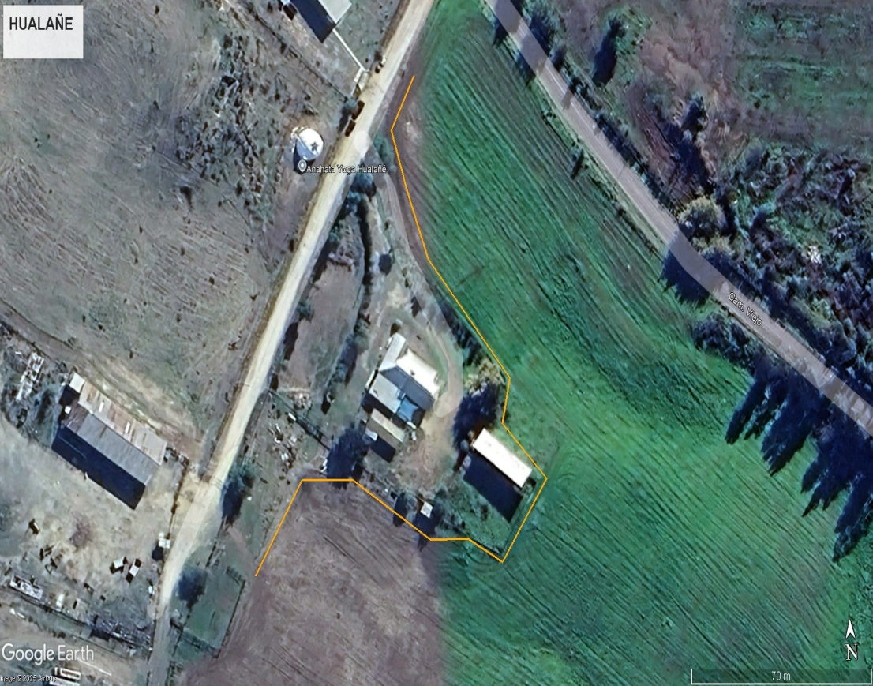
Ficha de planificación de gestión, construcción o mantención de OECV
Tipo de OECV
- CORTAFUEGO
Estado de OECV
- Construcción de obra Cortafuego (FC)
Manejo de vegetación
- Uso de maquinaría
- Ejecutado por CONAF

Ubicación de la obra.
Nombre del sector:
Comuna:
Kilómetros lineales:
Institución responsable:
Descripción del riesgo del sector:

SAN PEDRO HJ 2 RESTO
Hualañé

0,27 km (265 metros lineales)
CONAF
El sector de Hualañe, presenta una ocurrencia de incendios dentro de los últimos años alrededor de la ciudad, esto producto al alto tránsito de personas, vehículos. Las faenas agrícolas y/o forestales cercanas a la zona de interfaz urbano forestal cercano a ciudades. Lo que implica la importancia de ejecutar labores de OECV.

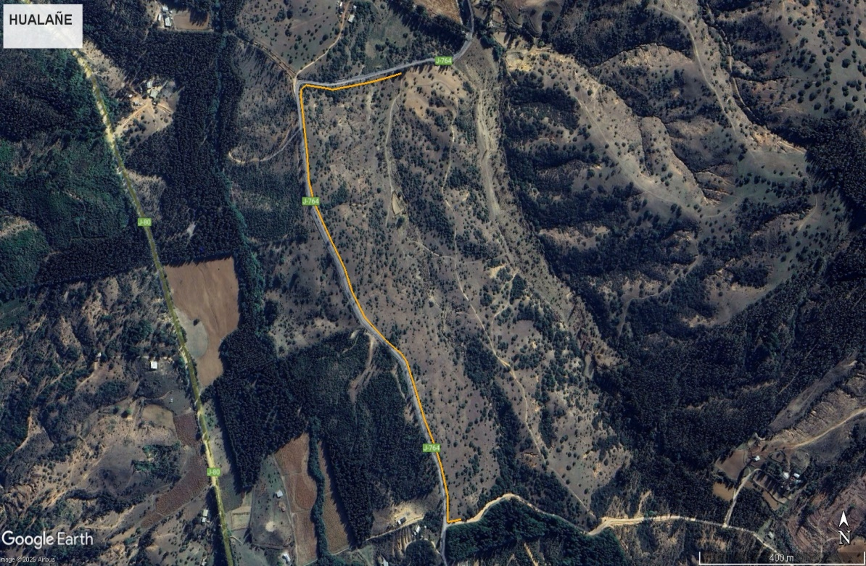
Ficha de planificación de gestión, construcción o mantención de OECV
Ubicación de la obra.
Nombre del sector:
Comuna:
Kilómetros lineales:
Institución responsable:

Descripción del riesgo del sector:

Tipo de OECV
- CORTAFUEGO
Estado de OECV
- Construcción de obra Cortafuego (FC)
Manejo de vegetación
- Uso de maquinaría
- Ejecutado por CONAF

LOS SAUCES
Hualañé
1,3 km (1335 metros lineales)
CONAF
El sector de Hualañe, presenta una ocurrencia de incendios dentro de los últimos años alrededor de la ciudad, esto producto al alto tránsito de personas, vehículos. Las faenas agrícolas y/o forestales cercanas a la zona de interfaz urbano forestal cercano a ciudades. Lo que implica la importancia de ejecutar labores de OECV

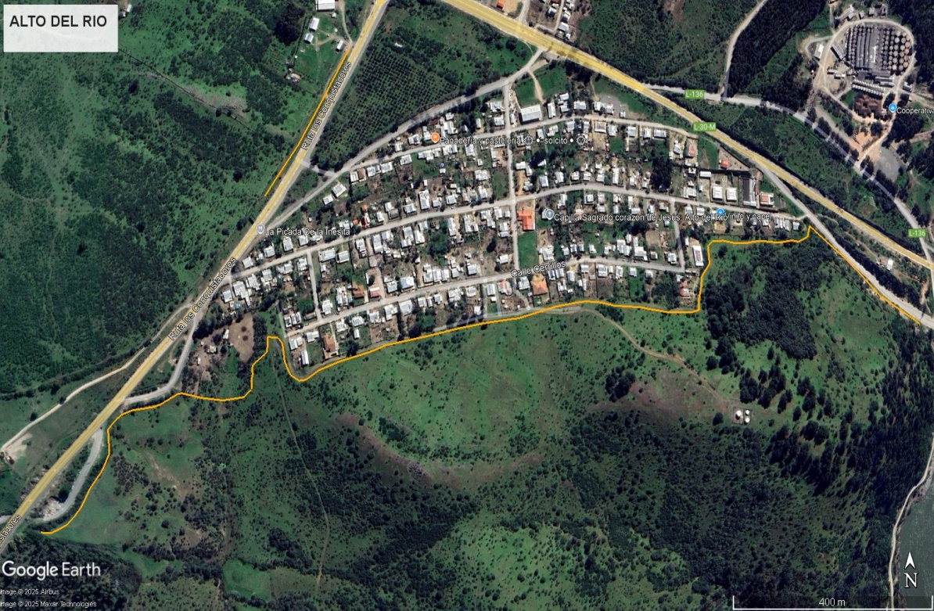
Ficha de planificación de gestión, construcción o mantención de OECV
Tipo de OECV
- CORTAFUEGO
Estado de OECV
- Construcción de obra Cortafuego (FC)
Manejo de vegetación
- Uso de maquinaría
- Ejecutado por CONAF

Ubicación de la obra.
Nombre del sector:
Comuna:
Kilómetros lineales:
Institución responsable:

Descripción del riesgo del sector:

ALTO DEL RIO
San Javier
CONAF
1,77 km (1770 metros lineales)

El sector de Alto del rio, presenta una ocurrencia de incendios dentro de los últimos años alrededor del asentamiento, esto producto al alto tránsito de personas, vehículos ya que es ruta para llegar a zonas de uso públicos (playas, ríos, reservas, etc.). Además las faenas agrícolas y/o forestales presentes a las cercanías de la zona de interfaz urbano forestal. Lo que implica la importancia de ejecutar labores de OECV

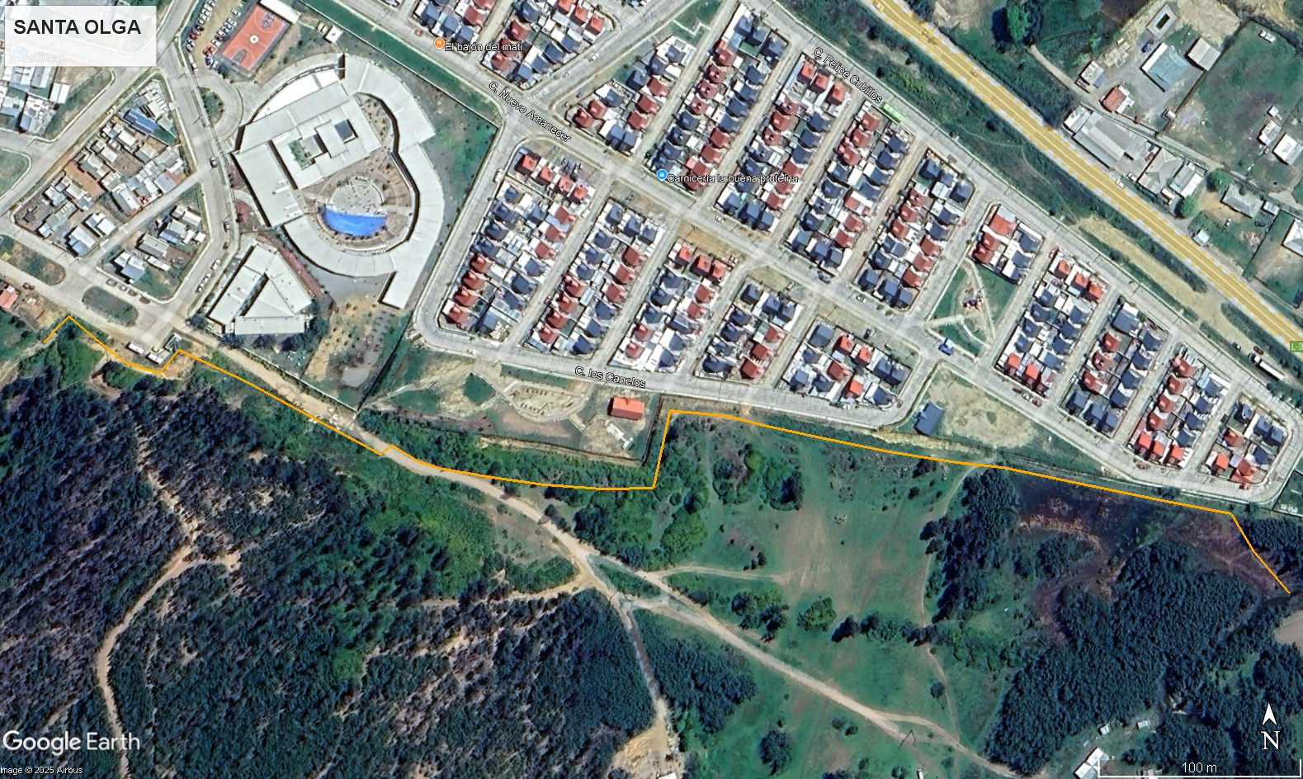
Ficha de planificación de gestión, construcción o mantención de OECV
Tipo de OECV
- CORTAFUEGO
Estado de OECV
- Construcción de obra Cortafuego (FC)
Manejo de vegetación
- Uso de maquinaría
- Ejecutado por CONAF

Ubicación de la obra.
Nombre del sector:
Comuna:
Kilómetros lineales:
Institución responsable:

Descripción del riesgo del sector:

SANTA OLGA - ESCUELA
Constitución
0.6 km (650 metros lineales)
CONAF

El sector de Santa Olga, presenta una alta ocurrencia de incendios dentro de los últimos años alrededor del asentamiento, esto producto al alto tránsito de personas, vehículos ya que es ruta para llegar a zonas de uso públicos (playas, ríos, reservas, etc.). Además las faenas agrícolas y/o forestales presentes a las cercanías de la zona de interfaz urbano forestal. Lo que implica la importancia de ejecutar labores de OECV, por la presencia de infraestructura critica presente en el lugar.

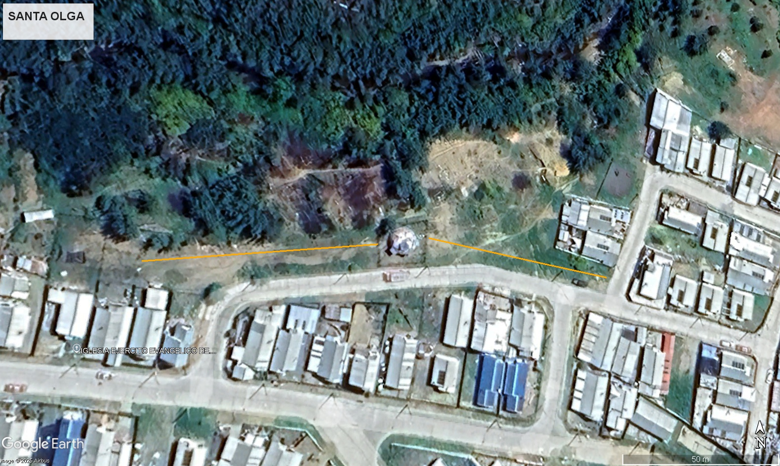
Ficha de planificación de gestión, construcción o mantención de OECV
Tipo de OECV
- CORTAFUEGO
Estado de OECV
- Construcción de obra Cortafuego (FC)
Manejo de vegetación
- Uso de maquinaría
- Ejecutado por CONAF

Ubicación de la obra.
Nombre del sector:
Comuna:
Kilómetros lineales:
Institución responsable:

Descripción del riesgo del sector:

SANTA OLGA - MOLINO
Constitución
0.2 km (200 metros lineales)
CONAF

El sector de Santa Olga, presenta una alta ocurrencia de incendios dentro de los últimos años alrededor del asentamiento, esto producto al alto tránsito de personas, vehículos ya que es ruta para llegar a zonas de uso públicos (playas, ríos, reservas, etc.). Además las faenas agrícolas y/o forestales presentes a las cercanías de la zona de interfaz urbano forestal. Lo que implica la importancia de ejecutar labores de OECV, por la presencia de infraestructura critica presente en el lugar.

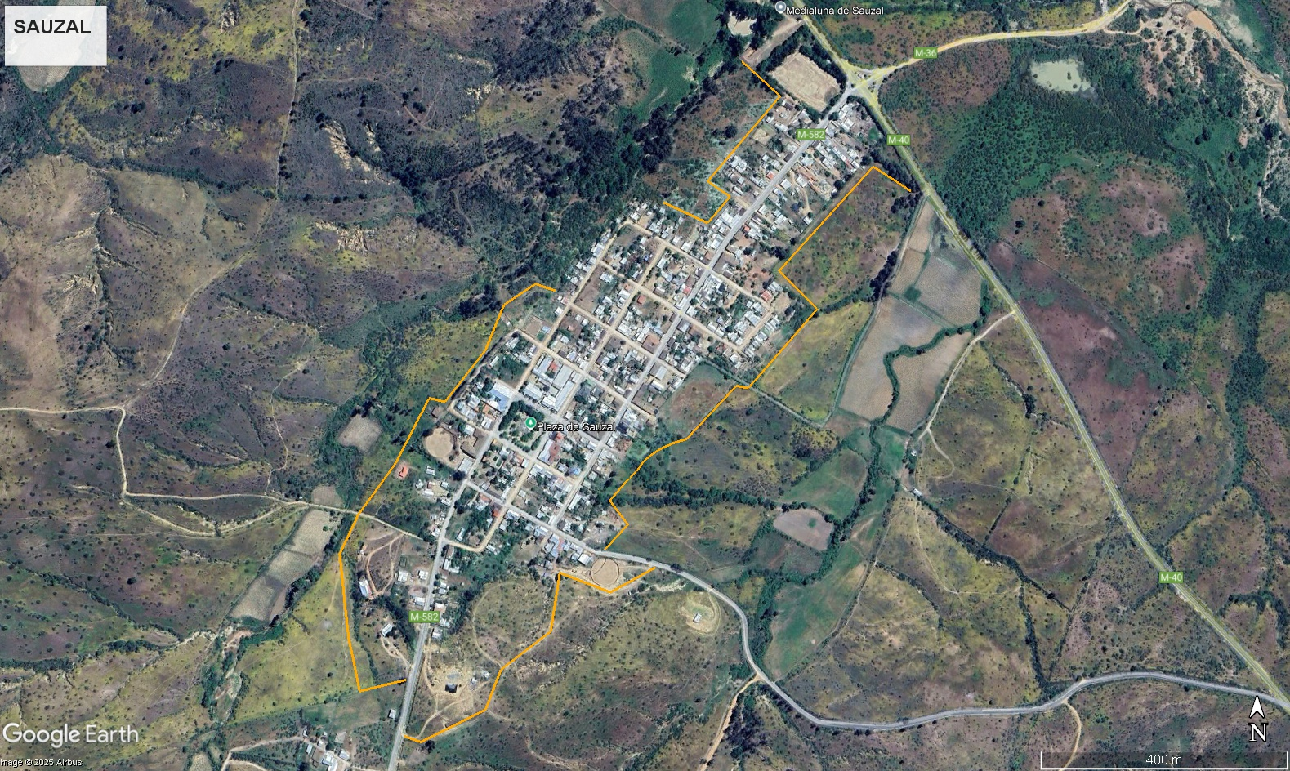
Ficha de planificación de gestión, construcción o mantención de OECV
Tipo de OECV
- CORTAFUEGO
Estado de OECV
- Construcción de obra Cortafuego (FC)
Manejo de vegetación
- Uso de maquinaría
- Ejecutado por CONAF

Ubicación de la obra.
Nombre del sector:
Comuna:
Kilómetros lineales:
Institución responsable:

Descripción del riesgo del sector:

SAUZAL
CAUQUENES
2.7 km (2.678 metros lineales)
CONAF

El sector de Sauzal, presenta una alta ocurrencia de incendios dentro de los últimos años alrededor del asentamiento, esto producto al alto tránsito de personas, vehículos ya que es ruta para llegar a zonas de uso públicos (playas, ríos, reservas, etc.). Además las faenas agrícolas y/o forestales presentes a las cercanías de la zona de interfaz urbano forestal. Lo que implica la importancia de ejecutar labores de OECV, por la presencia de infraestructura critica presente en el lugar.

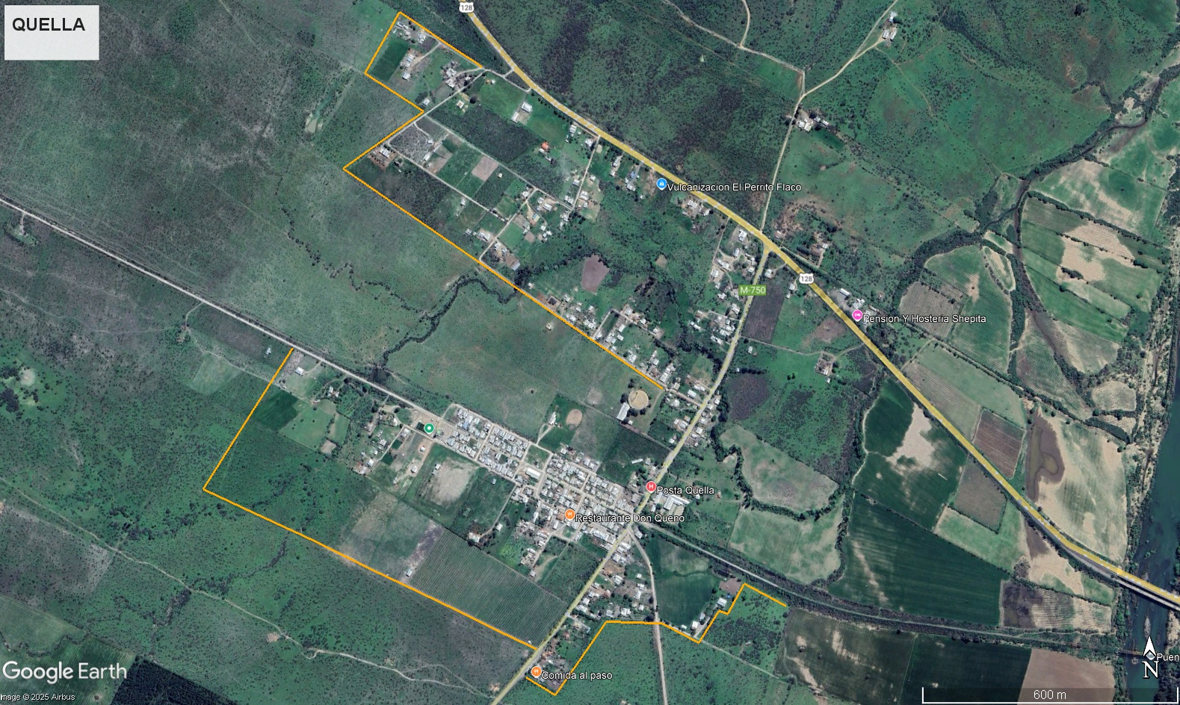
Ficha de planificación de gestión, construcción o mantención de OECV
Tipo de OECV
- CORTAFUEGO
Estado de OECV
- Construcción de obra Cortafuego (FC)
Manejo de vegetación
- Uso de maquinaría
- Ejecutado por CONAF

Ubicación de la obra.
Nombre del sector:
Comuna:
Kilómetros lineales:
Institución responsable:

Descripción del riesgo del sector:

QUELLA
CAUQUENES
3.78 km (3778 metros lineales)
CONAF

El sector de Quella, presenta una alta ocurrencia de incendios dentro de los últimos años alrededor del asentamiento, esto producto al alto tránsito de personas, vehículos ya que es ruta para llegar a zonas de uso públicos (playas, ríos, reservas, etc.). Además las faenas agrícolas y/o forestales presentes a las cercanías de la zona de interfaz urbano forestal. Lo que implica la importancia de ejecutar labores de OECV, por la presencia de infraestructura critica presente en el lugar.

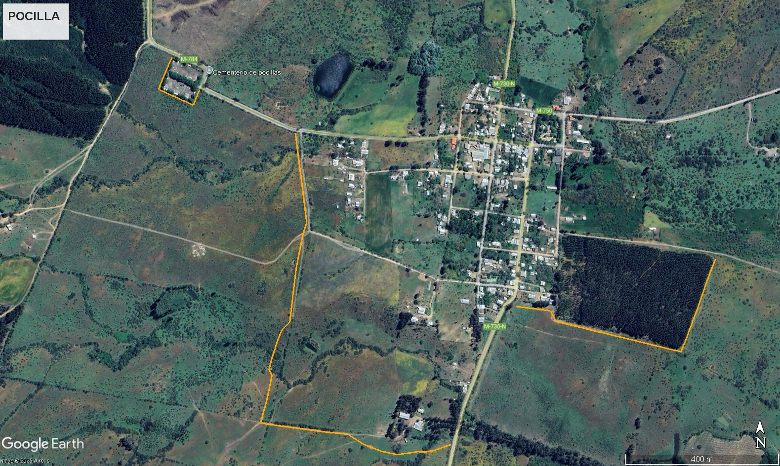
Ficha de planificación de gestión, construcción o mantención de OECV
Tipo de OECV
- CORTAFUEGO
Estado de OECV
- Construcción de obra Cortafuego (FC)
Manejo de vegetación
- Uso de maquinaría
- Ejecutado por CONAF

Ubicación de la obra.
Nombre del sector:
Comuna:
Kilómetros lineales:
Institución responsable:

Descripción del riesgo del sector:

POCILLA
CAUQUENES
2.15 km (2151 metros lineales)
CONAF

El sector de Pocilla, presenta una alta ocurrencia de incendios dentro de los últimos años alrededor del asentamiento, esto producto al alto tránsito de personas, vehículos ya que es ruta para llegar a zonas de uso públicos (playas, ríos, reservas, etc.). Además las faenas agrícolas y/o forestales presentes a las cercanías de la zona de interfaz urbano forestal. Lo que implica la importancia de ejecutar labores de OECV, por la presencia de infraestructura critica presente en el lugar.


Ficha de planificación de gestión, construcción o mantención de OECV
Tipo de OECV
- CORTAFUEGO
Estado de OECV
- Construcción de obra Cortafuego (FC)
Manejo de vegetación
- Uso de maquinaría
- Ejecutado por CONAF

Ubicación de la obra.
Nombre del sector:
Comuna:
Kilómetros lineales:
Institución responsable:

Descripción del riesgo del sector:

QUELLA
CAUQUENES
3.78 km (3778 metros lineales)
CONAF

El sector de Quella, presenta una alta ocurrencia de incendios dentro de los últimos años alrededor del asentamiento, esto producto al alto tránsito de personas, vehículos ya que es ruta para llegar a zonas de uso públicos (playas, ríos, reservas, etc.). Además las faenas agrícolas y/o forestales presentes a las cercanías de la zona de interfaz urbano forestal. Lo que implica la importancia de ejecutar labores de OECV, por la presencia de infraestructura critica presente en el lugar.

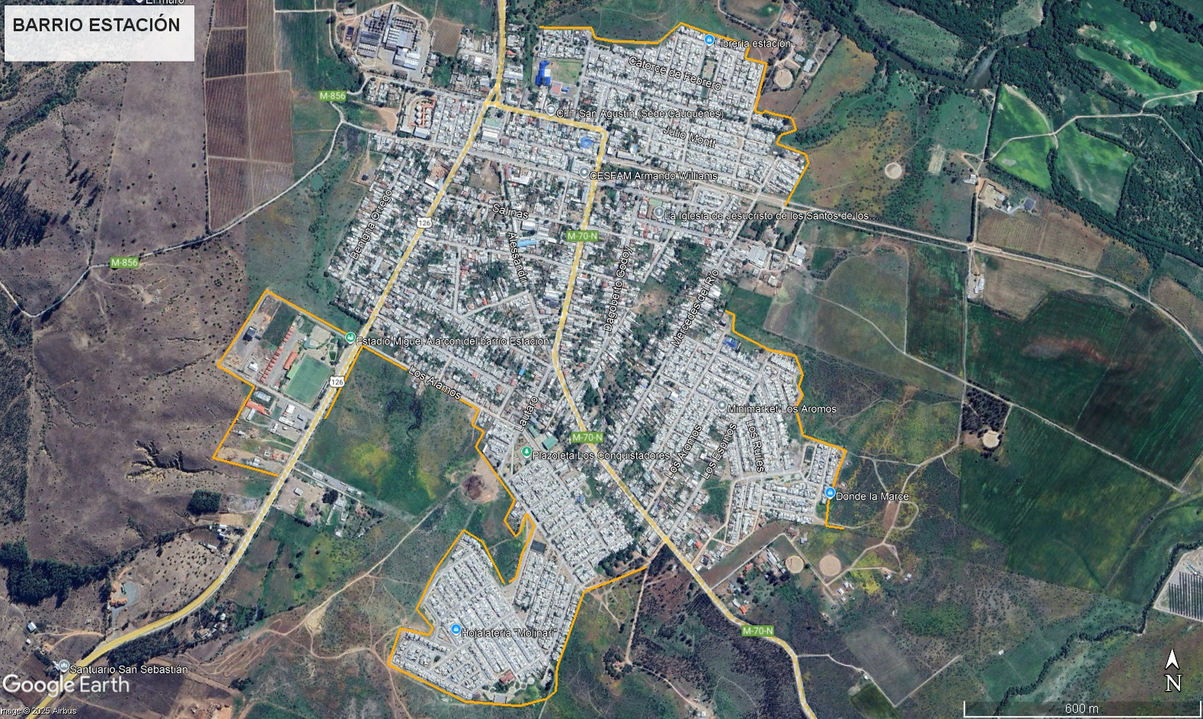
Ficha de planificación de gestión, construcción o mantención de OECV
Tipo de OECV
- CORTAFUEGO
Estado de OECV
- Construcción de obra Cortafuego (FC)
Manejo de vegetación
- Uso de maquinaría
- Ejecutado por CONAF

Ubicación de la obra.
Nombre del sector:
Comuna:
Kilómetros lineales:
Institución responsable:

Descripción del riesgo del sector:

BARRIO ESTACIÓN
CAUQUENES
8.15 km (8150 metros lineales)
CONAF

El sector de Barrio Estación presenta una ocurrencia de incendios dentro de los últimos años a orilla de esta ruta, esto producto al alto tránsito de personas, vehículos. Faenas agrícolas o forestales. Ya que es una de las rutas utilizadas para llegar a zonas de uso públicos (playas, lago, etc.). Lo que implica la importancia de ejecutar labores de OECV alrededor del asentamiento por la presencia de una alta densidad de población y presencia de infraestructura critica.

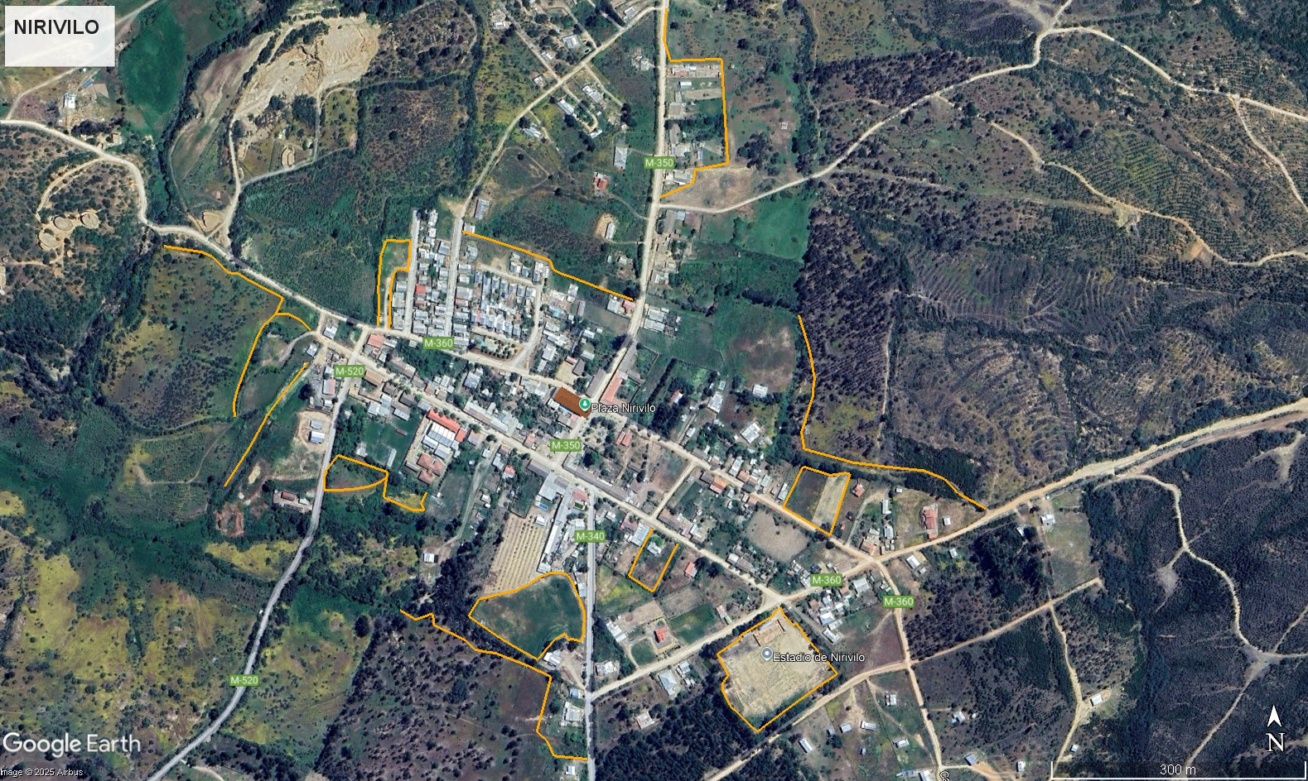
Ficha de planificación de gestión, construcción o mantención de OECV
Tipo de OECV
- CORTAFUEGO
Estado de OECV
- Construcción de obra Cortafuego (FC)
Manejo de vegetación
- Uso de maquinaría
- Ejecutado por CONAF

Ubicación de la obra.
Nombre del sector:
Comuna:
Kilómetros lineales:
Institución responsable:

Descripción del riesgo del sector:

NIRIVILO
San Javier
3.68 km (3690 metros lineales)
CONAF

El sector de Nirivilo presenta una ocurrencia de incendios dentro de los últimos años a orilla de esta ruta, esto producto al alto tránsito de personas, vehículos. Faenas agrícolas o forestales. Ya que es una de las rutas utilizadas para llegar a zonas de uso públicos (playas, lago, etc.). Lo que implica la importancia de ejecutar labores de OECV alrededor del asentamiento por la presencia de una alta densidad de población y presencia de infraestructura critica.

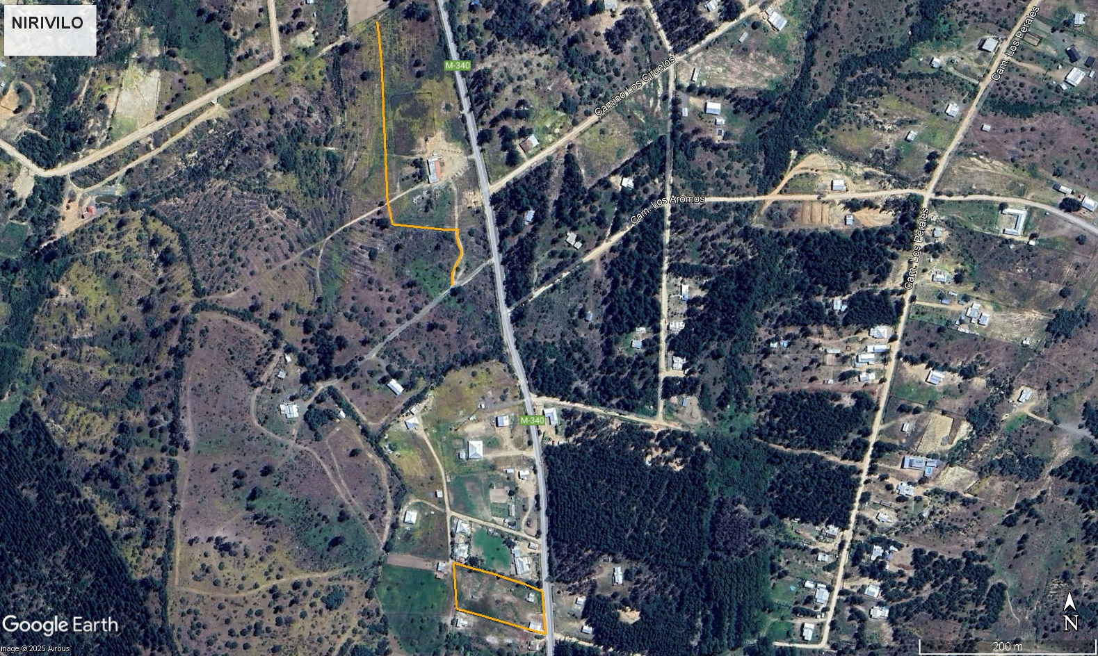
Ficha de planificación de gestión, construcción o mantención de OECV
Tipo de OECV
- CORTAFUEGO
Estado de OECV
- Construcción de obra Cortafuego (FC)
Manejo de vegetación
- Uso de maquinaría
- Ejecutado por CONAF

Ubicación de la obra.
Nombre del sector:
Comuna:
Kilómetros lineales:
Institución responsable:

Descripción del riesgo del sector:

NIRIVILO 2
San Javier
0.6 km (650 metros lineales)
CONAF

El sector de Nirivilo presenta una ocurrencia de incendios dentro de los últimos años a orilla de esta ruta, esto producto al alto tránsito de personas, vehículos. Faenas agrícolas o forestales. Ya que es una de las rutas utilizadas para llegar a zonas de uso públicos (playas, lago, etc.). Lo que implica la importancia de ejecutar labores de OECV alrededor del asentamiento por la presencia de una alta densidad de población y presencia de infraestructura critica.

